Практична робота №3
Тема: «Методика розрахунку індексу якості повітря (AQI) на основі даних про концентрацію забруднюючих речовин»

Мета практичної роботи: ознайомитися з методикою розрахунку індексу якості повітря (AQI), навчитися використовувати дані про концентрацію основних забруднюючих речовин для визначення рівня забруднення атмосферного повітря та набути практичних навичок аналізу екологічних показників з метою оцінки їх впливу на стан довкілля та здоров’я населення.

ТЕОРЕТИЧНА ЧАСТИНА:
Індекс якості повітря (AQI) є стандартизованим показником, що використовується для оцінки рівня забрудненості повітря та його впливу на здоров'я людини. AQI розраховується на основі концентрацій кількох ключових забруднюючих речовин, таких як дрібнодисперсні частинки (PM2.5, PM10), озон (O3), діоксид азоту (NO2), діоксид сірки (SO2) та чадний газ (CO). Для кожного з цих забруднювачів встановлюються граничні концентрації, що відповідають різним рівням шкали AQI, які інтерпретуються відповідно до впливу на здоров'я.

Завдання:
- Вивчити таблиці значень AQI для основних забруднювачів (PM2.5, PM10, O3, NO2, SO2, CO).
- Розрахувати AQI для кожного забруднювача на основі наданих даних.
- Інтерпретувати отримані значення AQI та оцінити загальний стан якості повітря для вибраної території.
- Зробити висновки щодо впливу якості повітря на здоров’я населення в залежності від отриманих результатів.

Розрахунок:
Розрахунок AQI виконується за формулою:

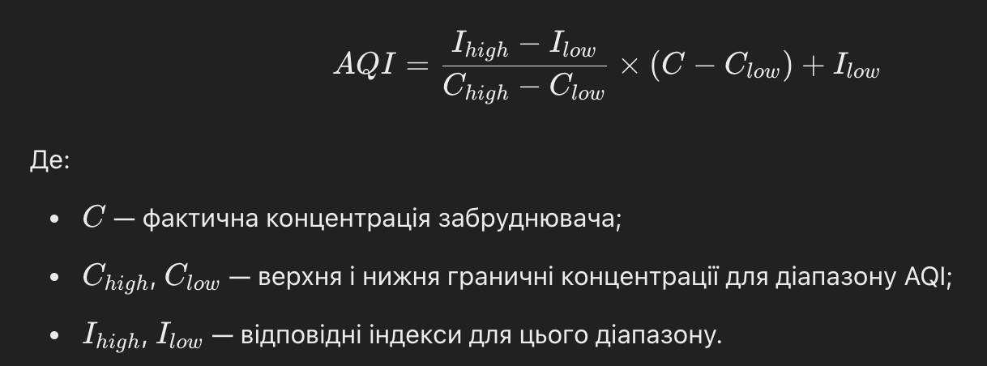

Варіанти набору даних:

Варіант 1: Місто А
- PM2.5: 45 мкг/м³
- PM10: 80 мкг/м³
- O3: 70 мкг/м³
- NO2: 40 мкг/м³
- SO2: 20 мкг/м³
- CO: 1,2 мг/м³

Варіант 2: Місто Б
- PM2.5: 65 мкг/м³
- PM10: 110 мкг/м³
- O3: 60 мкг/м³
- NO2: 35 мкг/м³
- SO2: 25 мкг/м³
- CO: 0,9 мг/м³

Варіант 3: Місто В
- PM2.5: 30 мкг/м³
- PM10: 50 мкг/м³
- O3: 90 мкг/м³
- NO2: 50 мкг/м³
- SO2: 15 мкг/м³
- CO: 0,7 мг/м³

Варіант 4: Місто Г
- PM2.5: 120 мкг/м³
- PM10: 150 мкг/м³
- O3: 80 мкг/м³
- NO2: 60 мкг/м³
- SO2: 30 мкг/м³
- CO: 1,5 мг/м³

Варіант 5: Місто Д
- PM2.5: 55 мкг/м³
- PM10: 90 мкг/м³
- O3: 65 мкг/м³
- NO2: 45 мкг/м³
- SO2: 18 мкг/м³
- CO: 1,0 мг/м³

Інтерпретація результатів:
- 0–50: Добра якість повітря, майже не впливає на здоров'я.
- 51–100: Помірна якість повітря, невеликий вплив на чутливі групи населення.
- 101–150: Незадовільна якість повітря, негативний вплив на чутливі групи.
- 151–200: Нездорова для всіх, може викликати симптоми у населення.
- 201–300: Дуже нездорова, серйозний вплив на здоров’я.
- 300: Небезпечна, надзвичайний вплив на здоров'я.
Виконання роботи

Крок 1: Визначаємо діапазон для концентрації PM2.5
Для розрахунку AQI необхідно порівняти концентрацію PM2.5 з табличними даними для діапазону AQI. Ось типовий діапазон для PM2.5:
PM2.5 (мкг/м³) | AQI
0.0–12.0 | 0–50
12.1–35.4 | 51–100
35.5–55.4 | 101–150
55.5–150.4 | 151–200
150.5–250.4 | 201–300
250.5–500.4 | 301–500
Отже, концентрація PM2.5 = 45 мкг/м³ потрапляє в діапазон 35.5–55.4, де AQI варіюється від 101 до 150.

Крок 2: Підставляємо значення у формулу
Застосуємо формулу для розрахунку AQI:

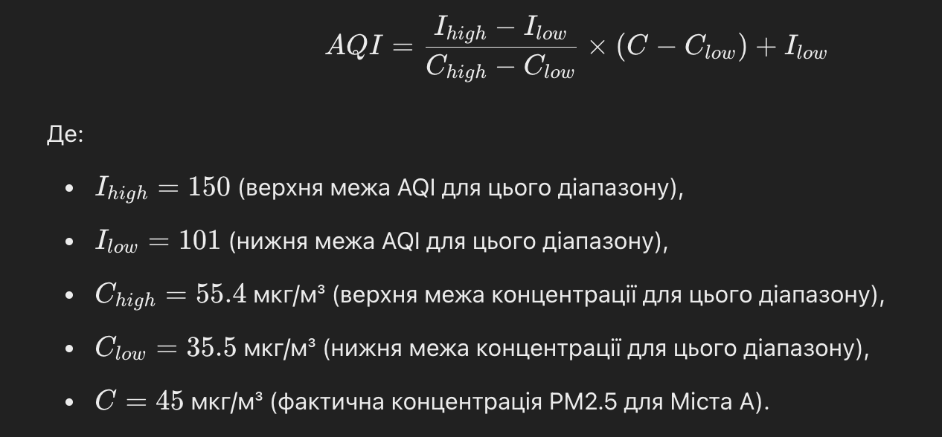Крок 3: Обчислюємо AQI
Підставляємо значення у формулу:

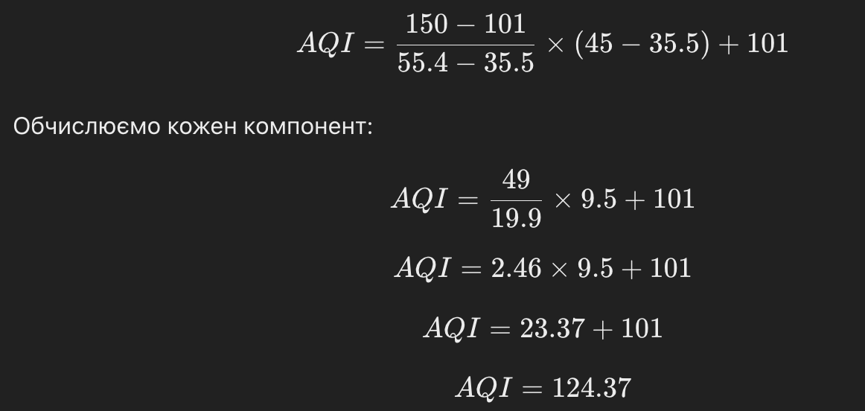Крок 4: Інтерпретація результату
Згідно з інтерпретацією шкали AQI:
- 101–150: Незадовільна якість повітря, негативний вплив на чутливі групи населення (особи з захворюваннями органів дихання, діти, літні люди).
Отже, якість повітря у Місті А є незадовільною, і існує ризик для здоров’я чутливих груп населення.

Таблиця для розрахунку AQI

1. PM2.5 (мкг/м³)
PM2.5 (мкг/м³) | AQI
0.0–12.0 | 0–50
12.1–35.4 | 51–100
35.5–55.4 | 101–150
55.5–150.4 | 151–200
150.5–250.4 | 201–300
250.5–500.4 | 301–500

2. PM10 (мкг/м³)
PM10 (мкг/м³) | AQI
0–54 | 0–50
55–154 | 51–100
155–254 | 101–150
255–354 | 151–200
355–424 | 201–300
425–604 | 301–500

3. Озон (O3) на 8 годин (мкг/м³)
O3 (мкг/м³) | AQI
0–54 | 0–50
55–70 | 51–100
71–85 | 101–150
86–105 | 151–200
106–200 | 201–300
201+ | 301–500

4. Діоксид азоту (NO2) (мкг/м³)
NO2 (мкг/м³) | AQI
0–53 | 0–50
54–100 | 51–100
101–360 | 101–150
361–649 | 151–200
650–1249 | 201–300
1250+ | 301–500

5. Діоксид сірки (SO2) (мкг/м³)
SO2 (мкг/м³) | AQI
0–35 | 0–50
36–75 | 51–100
76–185 | 101–150
186–304 | 151–200
305–604 | 201–300
605–1004 | 301–500

6. Чадний газ (CO) (мг/м³)
CO (мг/м³) | AQI
0.0–4.4 | 0–50
4.5–9.4 | 51–100
9.5–12.4 | 101–150
12.5–15.4 | 151–200
15.5–30.4 | 201–300
30.5–50.4 | 301–500

Як використовувати таблицю:
- Визначте фактичну концентрацію забруднювача (PM2.5, PM10, O3, NO2, SO2, CO).
- Визначте, в який діапазон потрапляє ця концентрація, і знайдіть відповідний діапазон AQI.

